Maitre,
Après avoir consulter avec attention les comptes rendus des réunions du CSE (R0 à R7) relative au projet de restructuration, certains échanges entre la direction et le CSE ont attiré mon attention.
Vous trouverez ci-dessous plusieurs points qui laissent apparaitre certaines incohérences concernant les véritables raisons invoquées pour justifier la fermeture du site de Toulouse et qui a mon avis fragilise leur défense. Je vous laisse seul juge de leurs pertinences afin de pouvoir le moment venu disposer d’éléments factuels incontestables pour contrecarrer leurs argumentations.
Voici quelques extraits dignes d’intérêts :

- Voici la nouvelle stratégie d’ASG : « l’activité liée à la gestion de l’alimentation et la puissance électrique (power management) deviendra le premier secteur de croissance du groupe ».
( Réunion R0 du 13 amrs 2023 – page 3)
- De même il est annoncé : « Les IPs ( fonctions électroniques génériques et réutilisables) seront développés par les centres d’excellence qui en seront détenteurs. Cela devrait permettre de gagné en efficacité en rationnalisant une partie des produits».
- Les élus soulignent que « l’automobile reste un secteur qui demande une expertise particulière. Au sein de Onsemi, Il y a des équipes qui ont l’expertise automobile, des équipes qui ont l’expertise DCDC et PMIC. L’équipe de Toulouse possède un grande expertise dans les deux domaines ».
Le directeur de la BU PMP (Hervé Branquard) indique « que le groupe MCC ( Mobile, cloud computer ) va assurer le développement des circuits DCDC et PMIC dédiés au secteur automobiles.»
On peut également lire : « le groupe MCC est apparu le plus compétents pour le power management. »
- Les élus rajoutent : « La direction a décidé de fermer Toulouse et de confier cette mission à l’équipe MCC qui dispose de peu expérience dans ce domaine ».
Ce à quoi la direction répond : « oui. »
- Les élus font remarquer à la direction : « la fermeture du site Toulousain entrainera un retour à zéro concernant l’expertises dans les domaines DCDC / PMIC pour ASG ».
La direction répond : « qu’en automobile, la perte du site de Toulouse entrainera un gros impact au niveau connaissance et un retour à la « learning curve. L’aspect dispersion géographique a été énorme dans ce projet. C’est l’un des vecteurs de décisions. Quand on pose cette question découle le choix ».
- Notre collègue Julien Clémens fait la remarque suivante : « Onsemi avait le choix entre garder un site ou il y avait les expertises et éliminer d’autres lieux, ou éliminer des lieux et après chercher l’expertise. Malheureusement pour Toulouse, ils ont d’abord éliminé des lieux avant de conserver l’expertise. ».
- Hervé Branquard répond : « on ne peut que le constater car la décision est prise. Ce n’est pas la compétence qui en jeu. Il n’y a pas ailleurs en interne la compétence automobile pour les systèmes POLS et PMIC, ça reste un grand questionnement ».
- La DRH précise : « le site de Richardson ( Texas –USA) sera un site majeur pour onsemi dans le future. Ça fait partie de la stratégie du groupe. Le site de Richardson est un petit site qui va grandir ».
Le secrétaire du CSE répond « Richardson étant dans la stratégie du groupe va embaucher des profils similaires à Toulouse avec des salaires associées ».

Synthèse :
- Actuellement, les centres d’expertises n’ont toujours pas été définis.
- L’équipe de Toulouse s’inscrit totalement dans la stratégie. Elle conçoit des produits que d’autres centre ne sont pas capables de faire, pourtant il a été décidé de relocalisé cette activité sur d’autre site qui vont devoir apprendre pendant plusieurs années. Les risques sont importants de perdre des marchés et de ne pas délivrer les produis innovants qui sont attendus par les clients.
- Entre l’annonce de la mise en place du PSE et la notification, il a été demandé à certains collaborateurs d’assurer un transfert des connaissances à ces équipes qui doivent tout appendre. IL est difficile de comprendre avec quel logique industrielle la décision a était prise.
- L’entreprise souhaite se séparer d’une équipe donc le cœur de métier s’inscrit pleinement dans la stratégie qui est annoncée. Elle préfère perdre une équipe possédant une forte expérience dans ce domaine qui n’existe pas ailleurs chez ONsemi.
Cela est même reconnu par la direction de Onsemi France qui se demande comment ASG va gérer ce manque de connaissances.
- Le site de Richardson (Texas - USA) va se développer, l’un des objectifs du haut management est de créer sur un autre site une équipe semblable à celle de Toulouse.
- Un poste de manager design est actuellement ouvert à Richardson ainsi que d’autres offres d’emploi. A terme, celui-ci va probablement diriger une équipe de conception comportant des profils identiques aux nôtres.

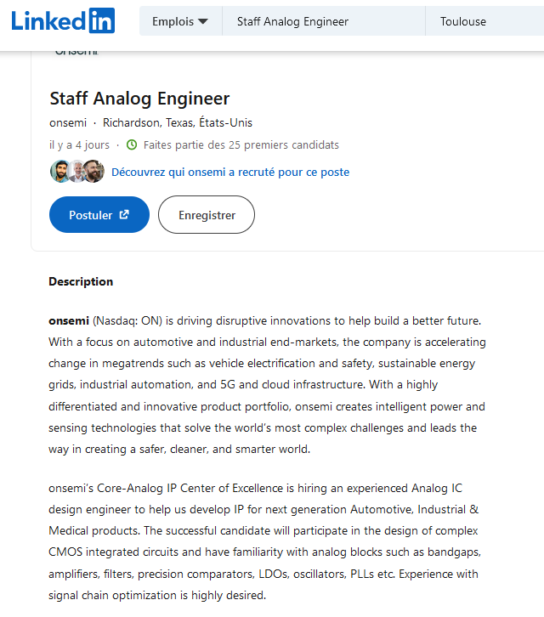
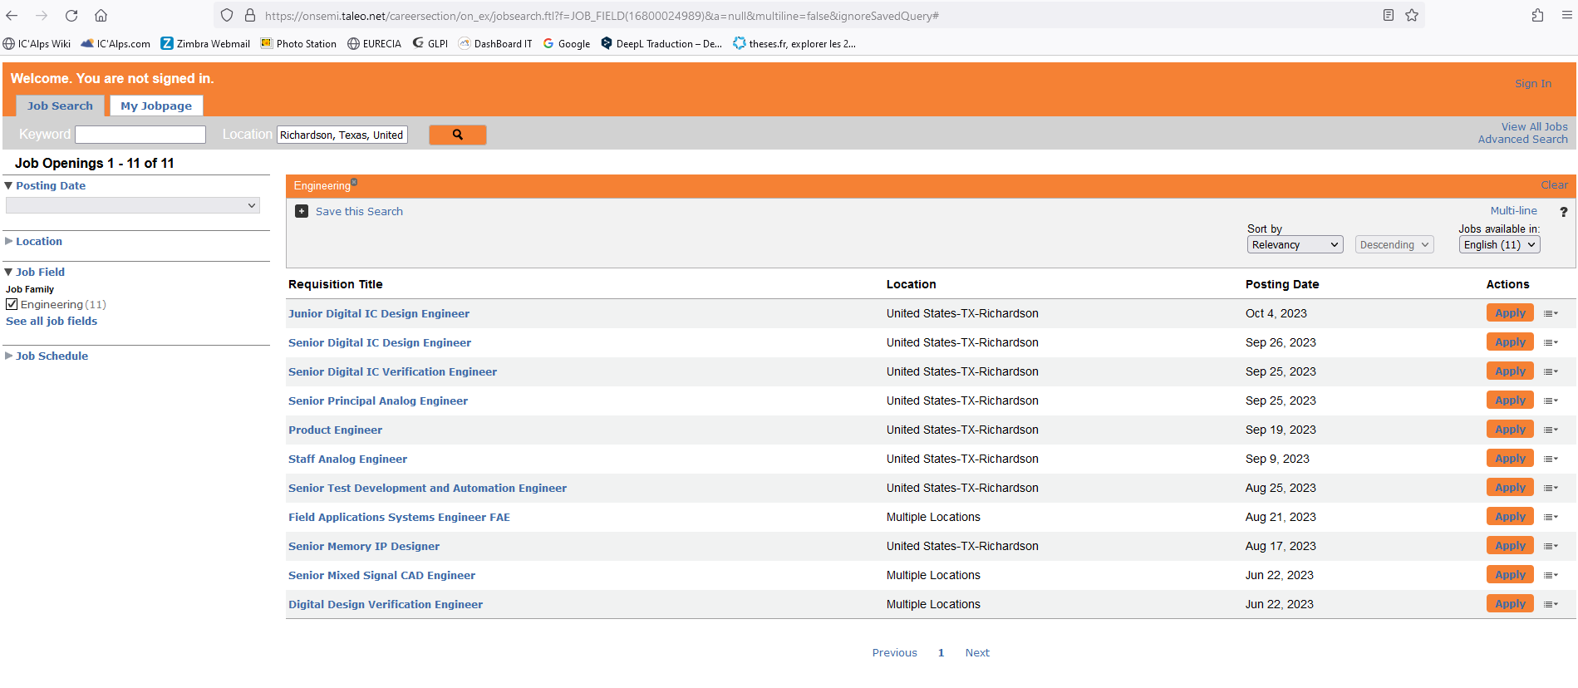

Je porte à votre connaisse le document N1 (original en anglais, communication à l’ensemble des salariés) reçu le 11 Mars 2021.
Ce mail rédigé par notre CEO énonçait la stratégie pour les années avenir.
Hassane El-Khoury déclare :
« Pour réussir, nous devons réorienter nos investissements en fonction de nos moteurs de croissance et sur nos marchés cibles. Ces investissements doivent être autofinancés. Cela signifie qu'il faut réorienter les investissements vers nos lignes de produits à forte croissance, tout en rationalisant la manière dont nous menons nos activités quotidiennes. Il s'agit d'une décision difficile qui affecte un grand nombre de nos collègues dans le monde entier, mais qui est essentielle à notre réussite future.
Cette réduction des effectifs touchera environ 740 personnes dans le monde et éliminera une certaine complexité organisationnelle. Cela nous aidera à atteindre nos objectifs plus efficacement et à responsabiliser l'ensemble de l'organisation. Les notifications à tous les employés concernés ont commencé aujourd'hui et j'ai demandé à mes collaborateurs de communiquer avec leurs organisations respectives une fois qu'elles seront terminées, afin que nous puissions nous concentrer sur l'exécution dans la nouvelle organisation.
Au cours des deux derniers mois, l'équipe de direction et moi-même nous sommes concentrés sur l'élaboration d'un plan qui soit réalisable et qui fasse progresser l'entreprise, avec des objectifs clairement définis pour 2021 pendant que nous travaillons sur notre plan quinquennal. Ce réalignement en vue d'atteindre nos objectifs, notamment la croissance du chiffre d'affaires et l'augmentation de la marge brute, ne se fera pas sans quelques changements majeurs.
L'annonce d'aujourd'hui fait partie de ces changements. Parallèlement, je demande à tous mes collaborateurs directs de travailler avec leurs organisations pour comprendre comment chacun d'entre vous peut nous aider à atteindre nos objectifs. Par exemple, l'augmentation de la marge brute peut être obtenue de plusieurs façons : en contrôlant les coûts de fabrication, en minimisant les frais généraux ou en mettant en évidence la valeur de nos produits par le biais du marketing. Tous ces éléments ont une incidence directe sur la marge brute et se situent bien dans notre cercle d'influence respectif. Il en va de même pour nos dépenses d'exploitation - je vous demande à tous de traiter nos dépenses comme si elles étaient les vôtres. Ce n'est pas parce que nous avons toujours fait les choses d'une certaine manière que nous devons continuer à les faire de la même manière. ».

Ainsi, à la lecture de ce message envoyé il y a environ 2 ans, on constate que la stratégie proposait été la suivante : réorganiser l’entreprise afin d’accroitre les bénéfices (augmenter la marge brute) afin d’atteindre une meilleure rentabilité. De même, il est clairement indiqué que des économies doivent être réalisées et que chacun des salariés est personnellement concerner.

Dans en second temps, je fournis le document N2 (original en anglais, communication à l’ensemble des salariés) reçu le 13 Mars 2021.
Dans cet email, il est indiqué :
« Les travaux que nous avons réalisés l'année dernière ont permis d'améliorer les performances opérationnelles, d'obtenir des résultats record et de positionner onsemi pour une croissance future. Pour maintenir cet élan, nous devons continuellement évaluer nos activités et nos opérations afin de surpasser nos pairs et de nous adapter aux changements macroéconomiques en réalisant des économies d'échelle.
Il faut s'adapter aux changements macroéconomiques en atteignant l'excellence opérationnelle. Notre travail acharné n'est pas passé n'est pas passé inaperçu et a été reconnu par les investisseurs, les clients et les principales parties prenantes.
La prochaine étape de notre parcours consiste à réaligner nos modèles opérationnels, principalement au sein de l'ASG et de l'IT, dans le but de d’accroitre l’efficacité de l'organisation tout en renforçant la collaboration qui contribuera à atteindre nos objectifs.
Cela signifie passe selon nous par la réduction d'environ 450 postes dans le monde entier.
Concernant les Changements au sein de l'Advanced Solutions Group (ASG).
ASG joue un rôle important dans notre stratégie, et ce pivot nous permet de fournir des produits innovants, à la pointe de la technologie et compétitifs plus rapidement que nos concurrents. Pour se préparer au succès futur, ASG doit renforcer ses capacités de conception, modifier ses méthodologies et mettre en place des centres d'excellence (CoE) qui regroupent la propriété intellectuelle (II) en fonction de la conception, des aptitudes et des compétences afin de mener à bien cette mission. Les sites de petite taille seront regroupés dans des lieux où les talents disponibles sont nombreux. Cela permettra de créer des synergies opérationnelles, de réduire les délais de conception et de libérer des capacités pour la réalisation des projets.
Cela nous permettra également de concentrer nos capacités au sein des centres d'excellence nouvellement créés et de permettre à nos groupes de produits de disposer du plus haut niveau d'expertise en matière de conception pour l'ensemble des produits que nous considérons comme stratégiques.
À compter du 13 mars, ASG cessera ses activités de conception et de test à Séoul, en Corée, et à Bangalore, en Inde, et fermera ses sites de Lindon, dans l'Utah. Nous prévoyons également de nous retirer de notre site de Toulouse, France. »

Cette annonce est très similaire au message ci-dessous que nous avons reçu le 13 Mars 2023 et qui annonce une nouvelle étape dans la réorganisation de l’entreprise. Les objectifs restent les mêmes :
Invoquer une réorganisation pour assurer la sauvegarde de la compétitivité quand, en réalité, les modifications proposées aux salariés visent uniquement à améliorer sa rentabilité ou celle du secteur d’activité concerné.

Notre CEO annonce des résultats record qui ont été salués par les acteurs économiques, bourse et investisseurs. L’entreprise est fière d’avoir atteint ces objectifs. Malgré de très bonnes performances financières, la direction mondiale souhaite encore faire des économies d’échelles en réduisant ses effectifs.
Notre CEO annonçait que les produits conçus par ASG sont innovants et compétitifs et que les équipes de développement dont Toulouse fait partie sont capable de mettre sur le marché de produits plus rapidement que les concurrents.

Pourtant, si on se réfère aux documents fournis par la direction de Onsemi France SAS pour explicité la nécessité du PSE, il est mentionné qu’il existe de gros problème d’efficacité au sein d’ASG. Ce constat semble être en contradiction avec le message délivré par le CEO.
Hassane El-Khoury souhaite renforcer les capacités de conception, cela passe étrangement par l’annonce de la fermeture d’un site important pour ASG et qui est reconnu pour son expertise sur des produits qui sont stratégiques pour la société.
L’entreprise veut regrouper des compétences dans certain site qui vont devenir des centres d’excellence. On nous indique que les sites de petites tailles sont concernés. Il est intéressant de noter que le site de Toulouse n’est pas dans cette situation !.
Enfin, les familles de produits sur lesquelles l’équipe de Toulouse travaillait ne sont pas abandonnées. Elles constituent un vecteur de croissance importante et stratégique. Les postes qui vont disparaitre à Toulouse vont être transférés dans d’autre site.

//////////////////////////////

- Voici la nouvelle stratégie d’ASG : « l’activité liée à la gestion de l’alimentation et la puissance électrique (power management) deviendra le premier secteur de croissance du groupe ».
( Réunion R0 du 13 amrs 2023 – page 3)
De même il est annoncé : « Les IPs ( fonctions électroniques génériques et réutilisables) seront développés par les centres d’excellence qui en seront détenteurs. Cela devrait permettre de gagné en efficacité en rationnalisant une partie des produits».
On nous parle de regrouper des sites afin de créer des centres d’excellences sachant que le site de Toulouse possède déjà une expertise dans le domaine de la gestion de l’énergie dédié au secteur automobile.
L’équipe de Toulouse s’inscrit totalement dans la stratégie. Elle conçoit des produits que d’autres centre ne sont pas capables de faire, pourtant il a été décidé de relocalisé cette activité sur d’autre site qui vont devoir apprendre pendant plusieurs années, les risques sont importants de perdre des marché

- Les élus soulignent que « l’automobile reste un secteur qui demande une expertise particulière. Au sein de Onsemi, Il y a des équipes qui ont l’expertise automobile, des équipes qui ont l’expertise DCDC et PMIC. L’équipe de Toulouse possède un grande expertise dans les deux domaines ».
Le directeur de la BU PMP (Hervé Branquard) indique « que le groupe MCC ( Mobile, cloud computer ) va assurer le développement des circuits DCDC et PMIC dédiés au secteur automobiles.»
On peut lire : « le groupe MCC est apparu le plus compétents pour le power management. »
La direction a décidé de fermer Toulouse et de confier cette mission à l’équipe MCC qui dispose de peu expérience dans ce domaine.
Ce a quoi la direction répond : « oui ». ( Réunion R0 du 13 mars 2023 – page 3).
Entre l’annonce de la mise en place du PSE et la notification, il a été demandé à certains collaborateurs d’assurer un transfert des connaissances à ces équipes qui doivent tout appendre. IL est difficile de comprendre avec quel logique la décision a était prise.
Les élus font remarquer à la direction : « la fermeture du site Toulousain entrainera un retour à zéro concernant l’expertises dans les domaines DCDC / PMIC pour ASG ».

La direction répond : « qu’en automobile, la perte du site de Toulouse entrainera un gros impact au niveau connaissance et un retour à la « learning curve. L’aspect dispersion géographique a été énorme dans ce projet. C’est l’un des vecteurs de décisions. Quand on pose cette question découle le choix ».
Notre collègue Julien Clémens fait la remarque suivante : « Onsemi avait le choix entre garder un site ou il y avait les expertises et éliminer d’autres lieux, ou éliminer des lieux et après chercher l’expertise. Malheureusement pour Toulouse, ils ont d’abord éliminé des lieux avant de conserver l’expertise. ».
Hervé Branquard répond : « on ne peut que le constater car la décision est prise. Ce n’est pas la compétence qui en jeu. Il n’y a pas ailleurs en interne la compétence automobile pour les systèmes POLS et PMIC, ça reste un grand questionnement. ».
Ainsi ce responsable reconnait que l’entreprise va perdre un savoir précieux et fermant Toulouse et qu’elle demande comment .

- La DRH précise : « le site de Richardson ( Texas –USA) sera un site majeur pour onsemi dans le future. Ça fait partie de la stratégie du groupe. Le site de Richardson est un petit site qui va grandir. ».
Le secrétaire du CSE répond « Richardson étant dans la stratégie du groupe va embaucher des profils similaires à Toulouse avec des salaires associées.».

Constat :
- Actuellement, les centres d’expertises n’ont toujours pas été définis.
- L’entreprise souhaite se séparer d’une équipe donc le cœur de métier s’inscrit pleinement dans la stratégie qui est annoncée. Elle préfère perdre une équipe possédant une forte expérience dans ce domaine qui n’existe pas ailleurs chez ONsemi.
On nous parle de centre d’expertise mais le site de Toulouse possède déjà une expertise dans le domaine de la gestion de l’énergie dédié au secteur automobile.
- Le site de Richardson va se développer, l’un des objectifs du haut management est de créer sur un autre site une équipe semblable à celle de Toulouse.
Un poste de manager design est actuellement ouvert à Richardson ainsi que d’autres profil. A terme, celui-ci va probablement diriger une équipe de conception comportant des profils identiques aux nôtres.
- La compétitivité et la réduction des coûts sont également invoqués pour expliciter la réorganisation. Je tiens à rappeler que les USA font partis des pays dits High cost (salaire élevé), ce qui semble antinomique au but recherché, c’est-à-dire réduire les côuts
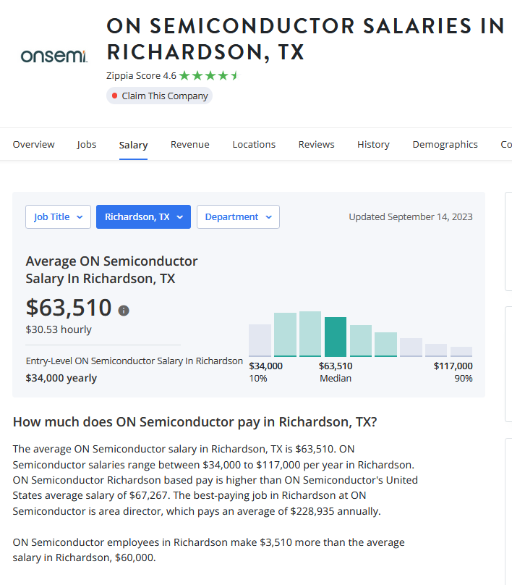
- Finalement, on ne supprime pas nos postes, ils sont relocalisés sur d’autres sites. Onsemi a choisi de rapatrier certaines activités sur le territoire Nord-américain.
Il est utile de rappeler que l’état américain a voté un plan de subvention massif (Chip act) pour que les entreprises du semiconducteurs relocalisent une partie de leurs activités.
Notre CEO faisait partie des représentants du secteur qui ont été reçu par le président Biden à la maison blanche.
https://www.semiconductors.org/semiconductor-industry-leaders-urge-president-biden-to-prioritize-funding-for-semiconductor-manufacturing-research/

https://www.ecinews.fr/fr/le-ceo-de-onsemi-parle-de-positionnement-est-optimiste-pour-for-2023/

///////////////////////////////////////////////////////////////////////////////////////////

Le site de Toulouse est reconnu pour son expérience dans le domaine de la gestion de l’énergie

Le directeur de BU est bien conscient que ce choix va impacter la société, et reconnait que le critère déterminant
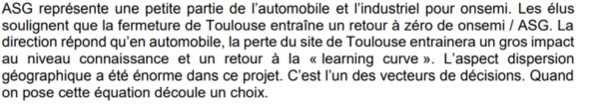

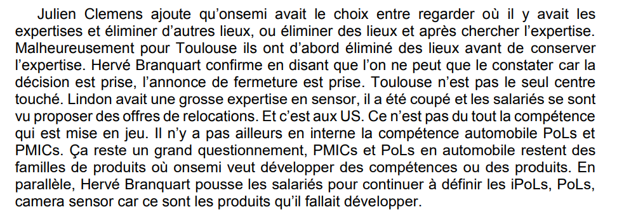

/////
Pourtant, onsemi admet que ce n’est pas leur cœur de métier car les produits automobiles sont très spécifiques. Le site de Toulouse possède une forte expérience dans ce domaine qui n’existe pas ailleurs chez ONsemi.

En centralisant les ressources et les expertises, le groupe envisage un gain d’efficacité
afin de proposer des solutions innovantes qui viennent concurrencés des produits similaires conçu par nos compétiteurs.

/////////////////
Ce document rassemble plusieurs extraits issu des documents de travail du CSE (signés par la Présidence de ONSEMI France SAS).
Si on consulte les comptes rendus des réunions du CSE (R0 à R7) relative au projet de restructuration et ses modalités d’application on découvre que l’argumentation avancée par la Direction ne semble pas toujours très cohérente, parfois contradictoire et semble même être préjudiciable à ASG dans son ensemble.
Remarque 1 :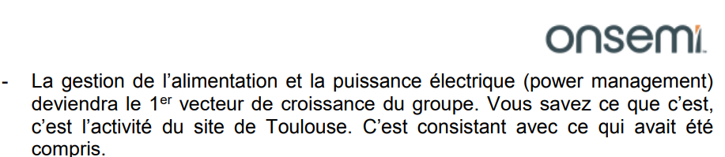

La décision a été prise de fermer le centre de conception de Toulouse qui possède une expertise reconnue dans le domaine du power management alors même que c’est un secteur d’activité crucial pour le développement de l’entreprise afin de proposer des solutions innovantes qui viennent concurrencés des produits similaires conçu par nos compétiteurs.
La direction reconnait également que la fermeture du site aura un fort impact au niveau de l’expérience acquise par l’équipe Toulouse est qui sera perdue.
Remarque 2 :
Hervé Branquard précise que des équipes existantes vont reprendre nos activités
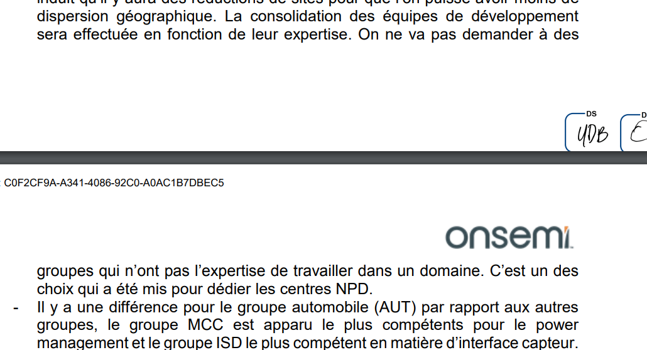
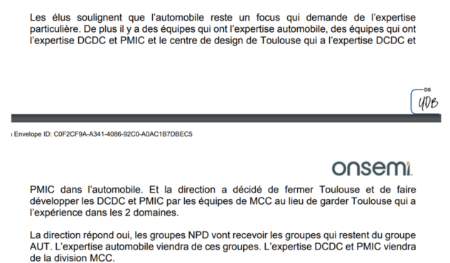
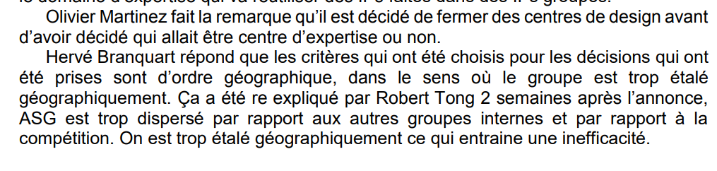
On nous annonce que les équipes de MCC ( Téléphonie Mobile, Computer, Cloud power ) vont reprendre les familles de produit développés à Toulouse, Pourtant, onsemi admet que ce n’est pas leur cœur de métier car les produits automobiles sont très spécifiques. Le site de Toulouse possède une forte expérience dans ce domaine qui n’existe pas ailleurs chez ONsemi.
Il parait utile de rappeler que des collaborateurs du site de Toulouse on était affecté au projet Denverton initialement gérer par MCC afin de leur apporter une précieuse expertise qui leur faisait défaut afin de résoudre certains problèmes techniques.

Remarque 3 :
Dans la note fournie au CSE, on apprend que le site de Richardson ( Texas –USA) va devenir un site majeur qui a leur actuelle ne possède pas d’un centre de conception. Son objectif est de devenir un centre d’excellence.
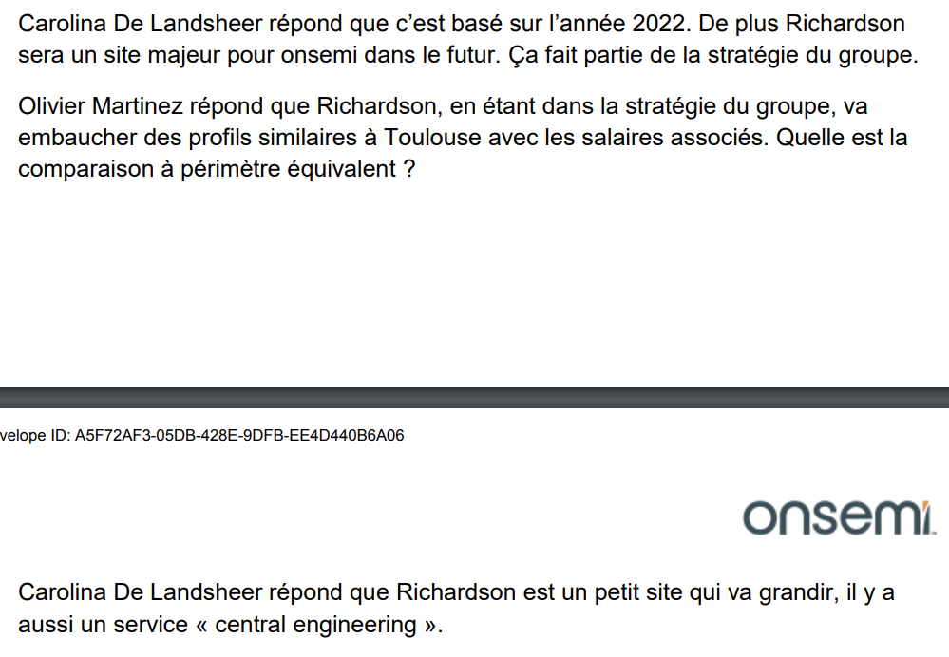

Finalement, on ne supprime pas nos postes, ils sont relocalisés sur d’autres sites. Onsemi a choisi de développer des sites sur le territoire Nord-américain. Un poste de manager design est actuellement ouvert sur le dit site. Celui-ci va diriger une équipe de conception comportant des profils identiques aux notres.
Il est annoncé que l’objectif premier de ce plan est de réduire les coûts et sauvegardé la compétitivité. Pour rappel, les US sont considérés comme des pays high cost ( salaires élevés).
Enfin, l’état américain a voté un plan de subvention massif (Chip act) pour que les entreprises du semiconducteurs relocalisent une partie de leur activités.
Notre CEO a été reçu par le président Biden
https://www.semiconductors.org/semiconductor-industry-leaders-urge-president-biden-to-prioritize-funding-for-semiconductor-manufacturing-research/

La direction a tenu a faire figurer dans le PSE le projet d’implantation de Diodes souhaitant reprendre une grande partie des salariés licenciées et de faire l’acquisition du batiment. Un calendrier a été établi.
On constate que la vente du bâtiment été initialement prévu courant Aout 2023.
La société ICAlps a été choisi par la quasi-totalité des collaborateurs appartenant à l’équipe de conception. Diodes n’a pas édité les offres d’emploi.
La société onsemi est en discusion avec le groupe Doliom (actionaire de Ic alps) pour racher le batiments. Curieusement, les procédures sont extrémeent ralenti et les élus du CE nous ont informé que la direction indique que cette vente n’aura pas lieu avec Q1 2023, et a même rajouté que cela dure car en France tout est long !.
Sachant que 90% des salariés licenciés ont informé la direction de leur souhait de contester leur liceciement, on se demande si l’entreprise entrave volontaire cette vente pour embêter
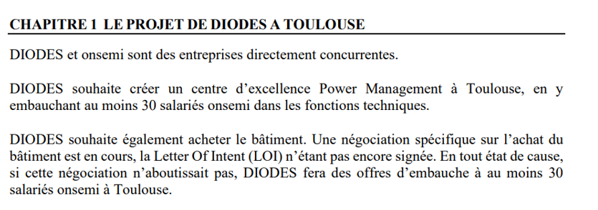
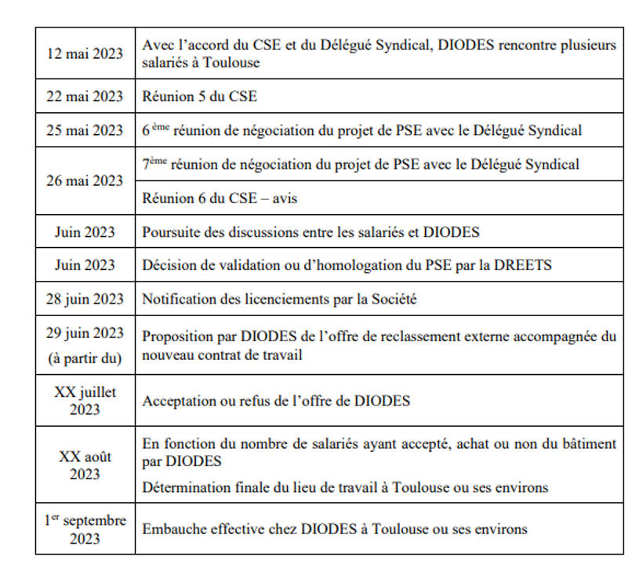

//////////////////////////////////////////////////////////////////////////////////////

Je porte à votre connaisse le document N1 (original en anglais, communication à l’ensemble des salariés) reçu le 11 Mars 2021.
Ce mail rédigé par notre CEO énonçait la stratégie pour les années avenir.
Hassane El-Khoury déclare :
« Pour réussir, nous devons réorienter nos investissements en fonction de nos moteurs de croissance et sur nos marchés cibles. Ces investissements doivent être autofinancés. Cela signifie qu'il faut réorienter les investissements vers nos lignes de produits à forte croissance, tout en rationalisant la manière dont nous menons nos activités quotidiennes. Il s'agit d'une décision difficile qui affecte un grand nombre de nos collègues dans le monde entier, mais qui est essentielle à notre réussite future.
Cette réduction des effectifs touchera environ 740 personnes dans le monde et éliminera une certaine complexité organisationnelle. Cela nous aidera à atteindre nos objectifs plus efficacement et à responsabiliser l'ensemble de l'organisation. Les notifications à tous les employés concernés ont commencé aujourd'hui et j'ai demandé à mes collaborateurs de communiquer avec leurs organisations respectives une fois qu'elles seront terminées, afin que nous puissions nous concentrer sur l'exécution dans la nouvelle organisation.
Au cours des deux derniers mois, l'équipe de direction et moi-même nous sommes concentrés sur l'élaboration d'un plan qui soit réalisable et qui fasse progresser l'entreprise, avec des objectifs clairement définis pour 2021 pendant que nous travaillons sur notre plan quinquennal. Ce réalignement en vue d'atteindre nos objectifs, notamment la croissance du chiffre d'affaires et l'augmentation de la marge brute, ne se fera pas sans quelques changements majeurs.
L'annonce d'aujourd'hui fait partie de ces changements. Parallèlement, je demande à tous mes collaborateurs directs de travailler avec leurs organisations pour comprendre comment chacun d'entre vous peut nous aider à atteindre nos objectifs. Par exemple, l'augmentation de la marge brute peut être obtenue de plusieurs façons : en contrôlant les coûts de fabrication, en minimisant les frais généraux ou en mettant en évidence la valeur de nos produits par le biais du marketing. Tous ces éléments ont une incidence directe sur la marge brute et se situent bien dans notre cercle d'influence respectif. Il en va de même pour nos dépenses d'exploitation - je vous demande à tous de traiter nos dépenses comme si elles étaient les vôtres. Ce n'est pas parce que nous avons toujours fait les choses d'une certaine manière que nous devons continuer à les faire de la même manière. ».

Ainsi, à la lecture de ce message envoyé il y a environ 2 ans, on constate que la stratégie proposait été la suivante : réorganiser l’entreprise afin d’accroitre les bénéfices (augmenter la marge brute) afin d’atteindre une meilleure rentabilité. De même, il est clairement indiqué que des économies doivent être réalisées et que chacun des salariés est personnellement concerner.

Dans en second temps, je fournis le document N2 (original en anglais, communication à l’ensemble des salariés) reçu le 13 Mars 2021.
Dans cet email, il est indiqué :
« Les travaux que nous avons réalisés l'année dernière ont permis d'améliorer les performances opérationnelles, d'obtenir des résultats record et de positionner onsemi pour une croissance future. Pour maintenir cet élan, nous devons continuellement évaluer nos activités et nos opérations afin de surpasser nos pairs et de nous adapter aux changements macroéconomiques en réalisant des économies d'échelle.
Il faut s'adapter aux changements macroéconomiques en atteignant l'excellence opérationnelle. Notre travail acharné n'est pas passé n'est pas passé inaperçu et a été reconnu par les investisseurs, les clients et les principales parties prenantes.
La prochaine étape de notre parcours consiste à réaligner nos modèles opérationnels, principalement au sein de l'ASG et de l'IT, dans le but de d’accroitre l’efficacité de l'organisation tout en renforçant la collaboration qui contribuera à atteindre nos objectifs.
Cela signifie passe selon nous par la réduction d'environ 450 postes dans le monde entier.
Concernant les Changements au sein de l'Advanced Solutions Group (ASG).
ASG joue un rôle important dans notre stratégie, et ce pivot nous permet de fournir des produits innovants, à la pointe de la technologie et compétitifs plus rapidement que nos concurrents. Pour se préparer au succès futur, ASG doit renforcer ses capacités de conception, modifier ses méthodologies et mettre en place des centres d'excellence (CoE) qui regroupent la propriété intellectuelle (II) en fonction de la conception, des aptitudes et des compétences afin de mener à bien cette mission. Les sites de petite taille seront regroupés dans des lieux où les talents disponibles sont nombreux. Cela permettra de créer des synergies opérationnelles, de réduire les délais de conception et de libérer des capacités pour la réalisation des projets.
Cela nous permettra également de concentrer nos capacités au sein des centres d'excellence nouvellement créés et de permettre à nos groupes de produits de disposer du plus haut niveau d'expertise en matière de conception pour l'ensemble des produits que nous considérons comme stratégiques.
À compter du 13 mars, ASG cessera ses activités de conception et de test à Séoul, en Corée, et à Bangalore, en Inde, et fermera ses sites de Lindon, dans l'Utah. Nous prévoyons également de nous retirer de notre site de Toulouse, France. »

Cette annonce est très similaire au message ci-dessous que nous avons reçu le 13 Mars 2023 et qui annonce une nouvelle étape dans la réorganisation de l’entreprise. Les objectifs restent les mêmes :
Invoquer une réorganisation pour assurer la sauvegarde de la compétitivité quand, en réalité, les modifications proposées aux salariés visent uniquement à améliorer sa rentabilité ou celle du secteur d’activité concerné.

Notre CEO annonce des résultats record qui ont été salués par les acteurs économiques, bourse et investisseurs. L’entreprise est fière d’avoir atteint ces objectifs. Malgré de très bonnes performances financières, la direction mondiale souhaite encore faire des économies d’échelles en réduisant ses effectifs.
Notre CEO annonçait que les produits conçus par ASG sont innovants et compétitifs et que les équipes de développement dont Toulouse fait partie sont capable de mettre sur le marché de produits plus rapidement que les concurrents.

Pourtant, si on se réfère aux documents fournis par la direction de Onsemi France SAS pour explicité la nécessité du PSE, il est mentionné qu’il existe de gros problème d’efficacité au sein d’ASG. Ce constat semble être en contradiction avec le message délivré par le CEO.
Hassane El-Khoury souhaite renforcer les capacités de conception, cela passe étrangement par l’annonce de la fermeture d’un site important pour ASG et qui est reconnu pour son expertise sur des produits qui sont stratégiques pour la société.
L’entreprise veut regrouper des compétences dans certain site qui vont devenir des centres d’excellence. On nous indique que les sites de petites tailles sont concernés. Il est intéressant de noter que le site de Toulouse n’est pas dans cette situation !.
Enfin, les familles de produits sur lesquelles l’équipe de Toulouse travaillait ne sont pas abandonnées. Elles constituent un vecteur de croissance importante et stratégique. Les postes qui vont disparaitre à Toulouse vont être transférés dans d’autre site.

Le site de Richarson va monter en puissance, des recrutements vont être réalisés.

https://www2.liaisons-sociales.fr/510-52-licencier-pour-motif-economique-preparer-la-decision

La société ONsemi annonce que pour sauvegarder sa compétitivité dans un section ultra concurrentiel est doit proccéder au licenciement pour motif économique de l’ensemble des collabarateur du site de Toulouse. Cependant, le CEO a déclarer à plusieur rrepise son souhait d’augmenter la marge brute de l’entreprise de plus points

